УПРАВЛЕНИЕ ОБРАЗОВАНИЯ администрации Сергиево-Посадского городского округа Московской области
Муниципальное бюджетное общеобразовательное учреждение «Средняя общеобразовательная школа N2 28»
Московская область Сергиево-Посадский г.о. пос. Богородское д. 35 тел., факс:8 (496) 54— 5 — 35 — 74 Е mail : school28 sp@yandex. ru
ПРИКАЗ по МБОУ «Средняя общеобразовательная школа N2 28»
 199/1 от 20.09.2023 г
«Об организации платных образовательных услуг 2023-2024 учебном году»
На основании Федерального закона от 29.12.2012г, №273-ФЗ «Об образовании в Российской Федерации», Постановления Правительства Российской Федерации от 15.09.2020г. №1441 «Об утверждении Правил оказания платных образовательных услуг в сфере образования», постановлением главы Сергиево-Посадского муниципального района Московской области от 27.09.2023 г. №1945-ПА «Об утверждении Положения о порядке оказания платных образовательных услуг муниципальными образовательными учреждениями Сергиево-Посадского городского округа Московской области, подведомственными управлению образования администрации Сергиево-Посадского городского округа Московской области»», Устава, Положения о предоставлении платных образовательных услуг и заявлений родителей (законных представителей) учащихся, в целях наиболее полного удовлетворения образовательных потребностей граждан
ПРИКАЗЫВАЮ:
- Организовать оказание платных образовательных услуг, выходящих за рамки образовательных программ, не предусмотренных учебным планом школы структурных
подразделениях МБОУ «Средняя общеобразовательная школа №28»
  - с 23.09.2023 года в корпусе 1 и корпусе 2 школы рп. Богородское
  - с 23.09.2023 года в структурном подразделении «Мухановская школа»
• с 01.10.2023 г.: в структурных лодразделениях Дошкольное отделение №1, Дошкольное отделение №2 и Дошкольное отделение Муханово.
- Утвердить перечень и стоимость платных дополнительных образовательных услуг на 20232024 учебный год (Приложение №1).
З. Утвердить калькуляцию платных услуг на 2023-2024 учебный год .
- Комплектование групп осуществлять на добровольной основе по заявлению родителей с последующим заключением индивидуальных договоров с родителями (законными представителями) на оказание платных образовательных услуг.
- Утвердить:
5.1. Программы учебный план и рабочие программы курсов:
«Адаптация детей к условиям школьной жизни»;
« Веснушка»;
«Лего-конструирование»;
«Волшебное оригами»;
«Фитбол»;
  - «Художественная мастерская» («Волшебный бисер»);
« Школа мяча»
  - - «Художественная мастерская» («Развивайка»)
  - «Художественная мастерская» («Волшебная иголочка»); «Почемучки»
5.2.Расписание занятий по дополнительным платным образовательным услугам на 20232024учебный год
6, Назначить педагогов и заключить с ними трудовые соглашения:
- «Адаптация детей к условиям школьной жизни»:
Группа — Мозикова О.А.
Г руппа 2 — Кириллова НВ.
Группа З - Леонтьева Н.А.
Группа 4 - Авдеева СА.
Группа Муханово— Леснева СВ.
« Веснушка» ДО 2- Беглякова МВ.
«Лего-конструирование» ДО 1 Елистратова А.А.
- - «Волшебное оригами» - Клятышева Е.А.
- «Фитбол» - Тимерьянова М.Б.
« Художественная мастерская» («Волшебная иголочка») - Антощенко Н.А.
- « Художественная мастерская» («Волшебный бисер»)- Газиева АЛ.
- «Школа мяча»- Немова В.Н.
- « Художественная мастерская» («Развивайка») - Мамедова М.М. «Почемучки»- Феоктистова Е.Г.
7 „Администраторам школьного сайта Маганевой ЕА , Тетериной О.В., Тимерьяновой М.Б. Черновой Т.В., Яшниковой ЯИ. разместить на сайте школы документы, регламентирующие организацию платных образовательных услуг в 2023- 2024 учебном году.
8. Контроль за исполнением настоящего приказа оставляю за собой.
Директор:
Приложение к приказу № 199/1 от 20.09.2023 г.
ПЕРЕЧЕНЬ ПЛАТНЫХ ОБРАЗОВАТЕЛЬНЫХ УСЛУГ
НА 2023-2024 УЧЕБНЫЙ ГОД
№П/П | НАИМЕНОВАНИЕ ПЛАТНОЙ  ОБРАЗОВАТЕЛЬНОЙ УСЛУГИ | стоимость  ОБУЧЕНИЯ В  РУБ.ЗА 1  ЗАНЯТИЕ | стоимость  ОБУЧЕНИЯ В  РУБ.ЗА 1  МЕСЯЦ  (4 ЗАНЯТИЙ) | стоимость  ОБУЧЕНИЯ В  РУБ.ЗА 1  МЕСЯЦ  12 ЗАНЯТИЙ
1 | Адаптация детей к условиям школьной жизни ( 1год обучения) | 250 руб. |  | 3000 руб.
з | КРУЖКИ:  Лего-конструирование Художественная мастерская «Волшебный иголочка» Художественная мастерская «Волшебная бисер»  Художественная мастерская «Развивайка» Фитбол  Школа мяча  Волшебный мир оригами  «Веснушка»  «Почемучки» | 250 руб. | 1000 руб.
Приложение №2 к приказу № 199/1 от 20.09.2023 г.
КАЛЬКУЛЯЦИЯ ПЛИ ТНЫХ ОБРАЗОВАТЕЛЬНЫХ УСЛУГ
Наименование платной образовательной услуги — «Адаптация деуей к условиям школьной жизни»
Количество детей, посещающих занятия - 97
Количество групп — 5 групп
Количество занятий в год - 84 занятий
Стоимость обучения 1 ребёнка за 1 занятие - 250 рублей
Калькуляция занятий по экономическим статьям
№п/п | Направление расходов средств бюджета | код КОСТУ |  | Сумма
1 | Заработная плата | 211 |  | 153,60
2 | Начисления на выплаты | 213 |  | 46,40
з | Коммунальные услуги | 223 |  | 12,50
4 | Прочие услуги, работы | 226 |  | 7,50
5 | Увеличение стоимости основных средств | 310 |  | 20,00
6 | Увеличение стоимости материалов | 340 |  | 10,00
 | Итого |  |  | 250,00 руб.


Руководитель учрежденияЕМ. Дикун
Главный бухгалтер ЕВ. Суязова
КАЛЬКУЛЯЦИЯ ПЛА ТНЫХ ОБРАЗОВА ТЕЛЬНЫХ УСЛУГ
Наименование платной образовательной услуги «Дошкольные образовательные кружки»
Количество детей, посещающих занятия - 120 человек
Количество групп — 9 групп
Количество занятий в год - 28 занятий
Стоимость обучения 1 ребёнка за 1 занятие - 250 рублей
Калькуляция занятий по экономическим статьям
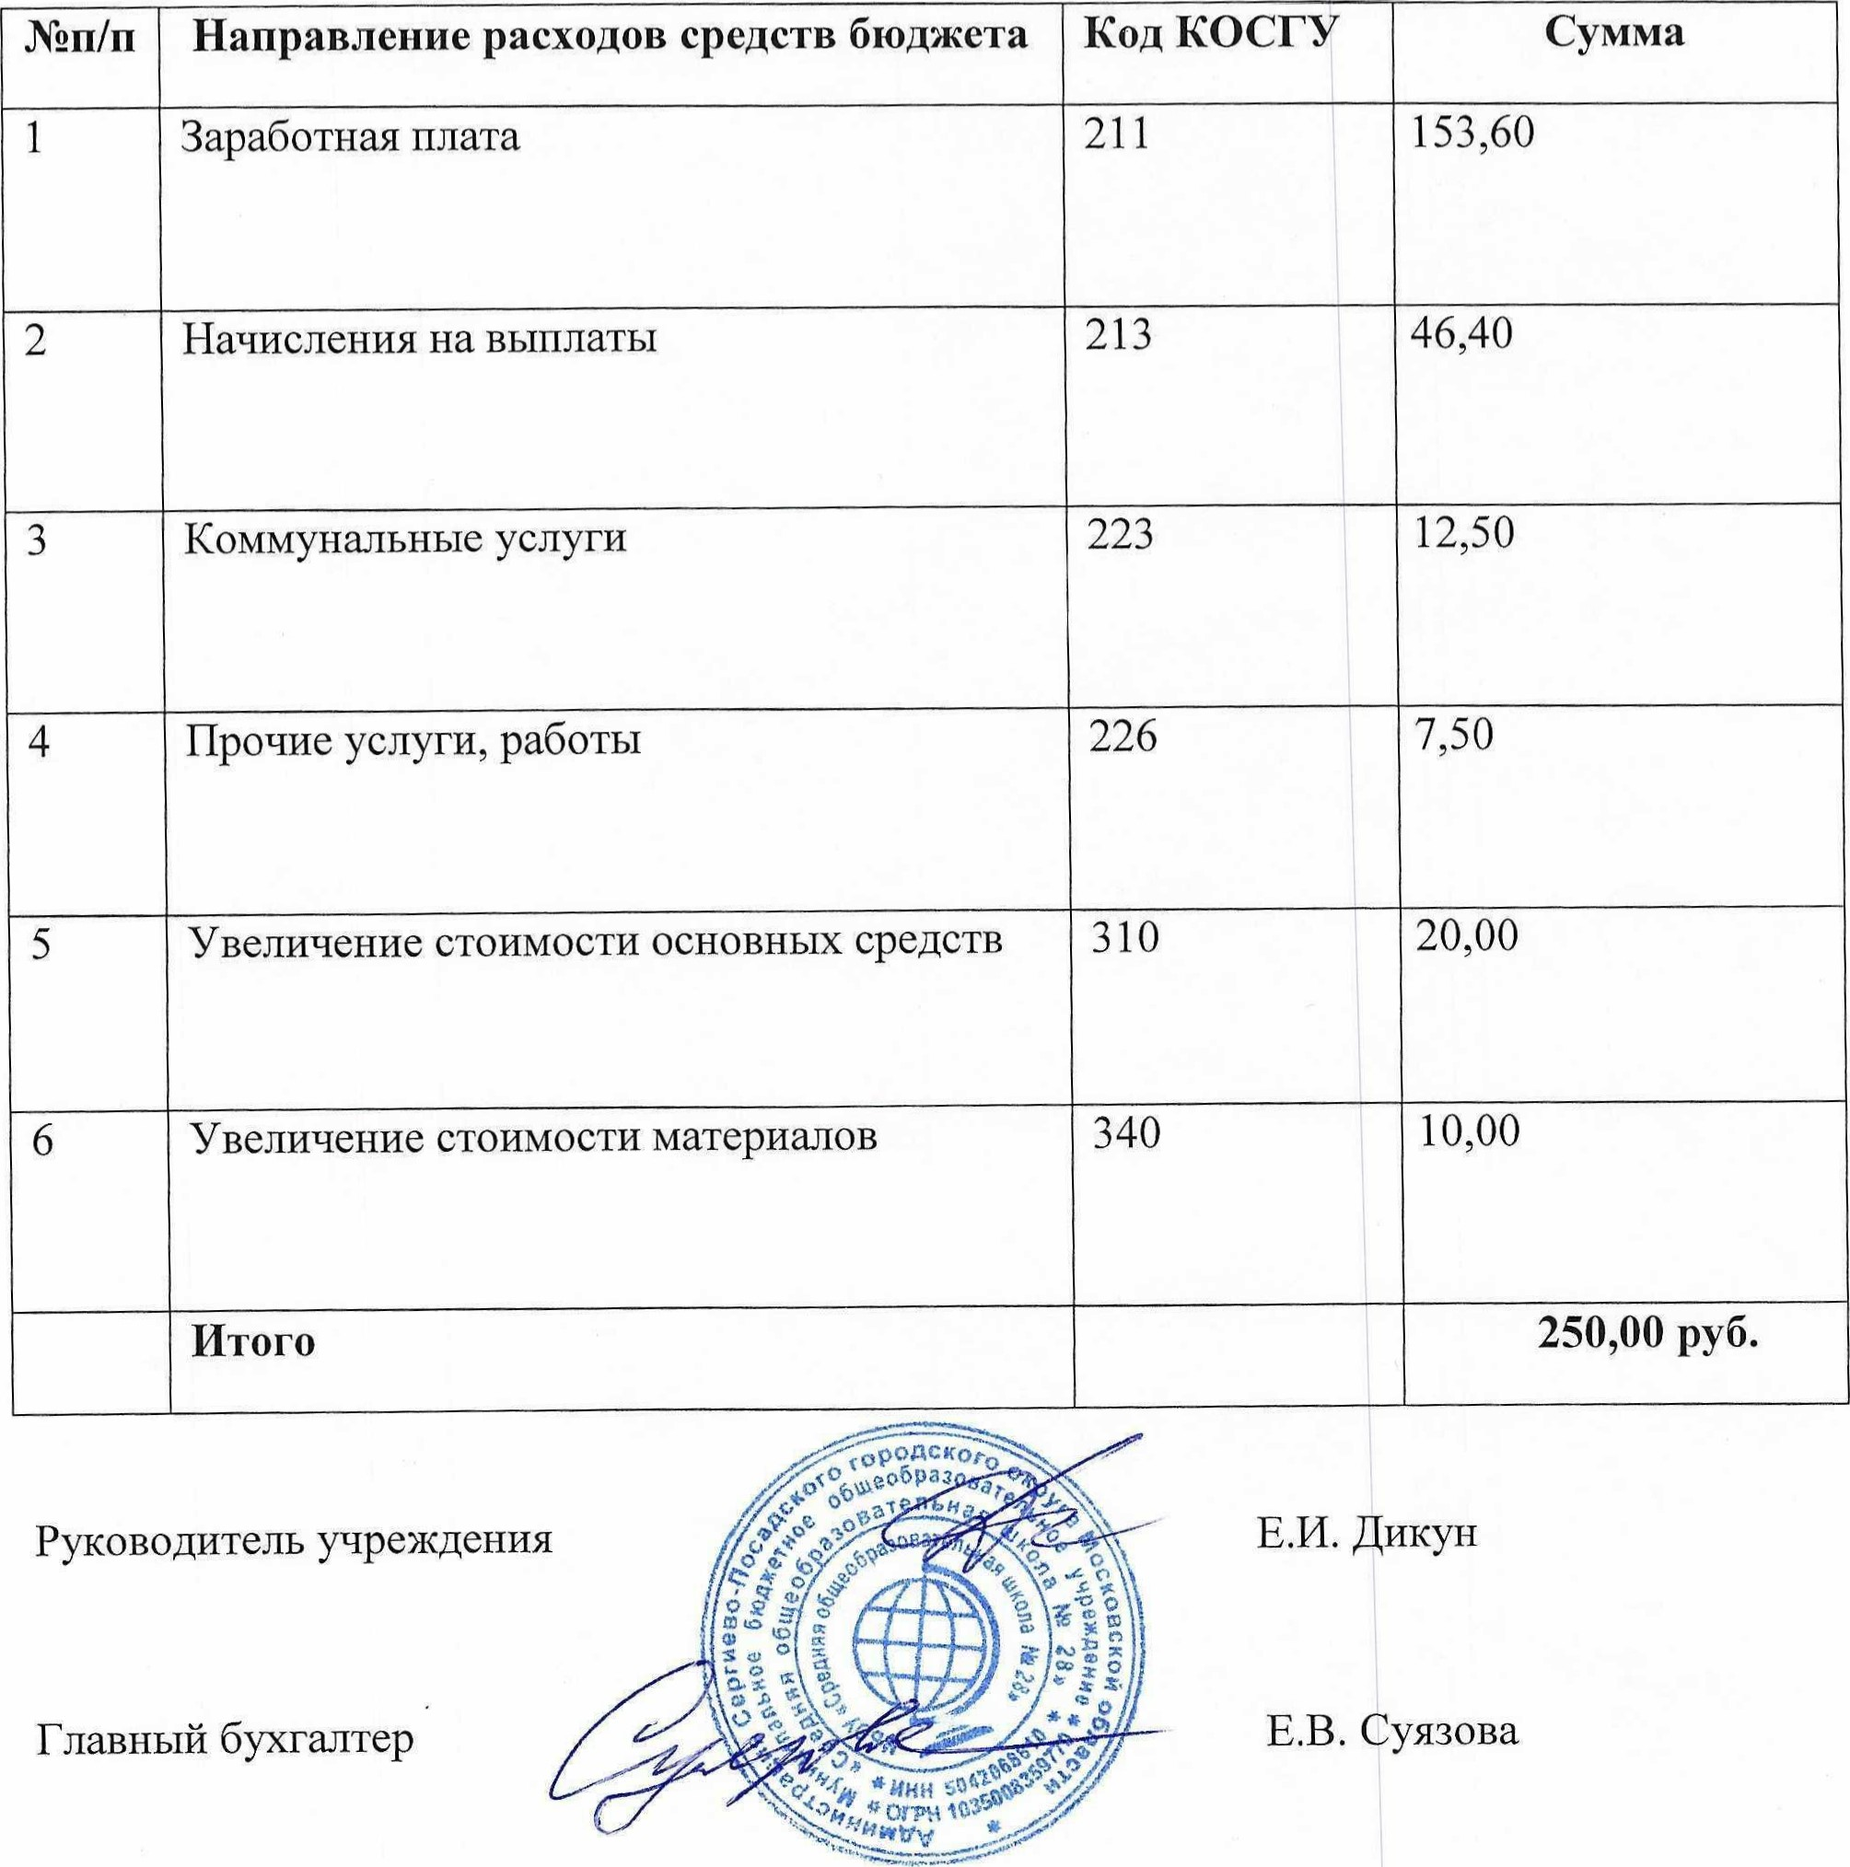
Руководитель учреждения ЕИ. Дикун
Главный бухгалтер ЕВ. Суязова

